МИНИСТЕРСТВО ОБРАЗОВАНИЯ РФ
УФИМСКИЙ ГОСУДАРСТВЕННЫЙ НЕФТЯНОЙ
ТЕХНИЧЕСКИЙ УНИВЕРСИТЕТ

КАФЕДРА БУРЕНИЯ
НЕФТЯНЫХ И ГАЗОВЫХ
СКВАЖИН

КУРСОВОЙ ПРОЕКТ
ПО ДИСЦИПЛИНЕ: БУРОВЫЕ ПРОМЫВОЧНЫЕ РАСТВОРЫ

ВЫПОЛНИЛ ст. гр. ГБ-00-04
Недоступ А.М.

РУКОВОДИТЕЛЬ Сакаев Р.М.

ОЦЕНКА ЗАЩИТЫ

Уфа-2004

Оглавление
Введение | 3
1 Исходные данные | 5
1.1 стратиграфический разрез скважины | 5
1.2 Водоносность | 9
1.3 Нефтеносность | 10
1.4 Возможные осложнения | 11
1.4.1 Поглощения | 11
1.4.2Осыпи и обвалы | 11
1.4.3 Нефтегазоводопроявления | 12
1.4.4 Прихватоопасные зоны | 13
1.5. Технико-техническая часть | 14
1.5.1 Конструкция скважины | 14
2. Выбор бурового раствора для бурения скважин с известными геолого-техническими условиями бурения | 15
2.1.Химические реагенты и их приготовление для обработки бурового раствора. | 15
2.2 Малоглинистый буровой раствор «порофлок» | 16
2.3 Обработка бурового раствора | 18
3. Уточнение рецептур буровых растворов | 19
3.1. Постановка задачи | 19
3.2. Разработка матрицы планированного эксперимента | 19
3.3 Результаты опытов и их обработка. Заключение | 21
4. Определение потребного количества расходов, расхода компонентов по интервалам бурения | 25
5. Приготовление буровых растворов | 27
5.1. Технология приготовления бурового раствора | 27
5.2. Выбор оборудования для приготовления растворов | 27
6. Управление свойствами буровых растворов в процессе бурения скважин | 29
6.1. Контроль параметров буровых растворов | 30
6.2. Технология и средства очистки БПЖ | 31
7. Мероприятия по экологической безопасности  применения растворов | 33
7.1 Природоохранные мероприятия при строительстве скважины | 35
7.2 Сбор, утилизация и захоронение отходов строительства скважин | 36
8. Список использованной литературы | 38

Введение
Данный проект составлен по данным одной из скважин группы месторождений г. Когалыма, расположеных в Ханты-Мансийском АО Тюменской области. Строительство скважин на Вать-Еганского месторождении производится подрядчиком – Экспедицией Глубокого Эксплуатационного Бурения №1 ООО «ЛУКойл-Бурение» (ЭГЭБ №1).
Группа месторождений г. Когалыма расположена в Ханты-Мансийском АО Тюменской области. Состоит из Тевлино-Русскинского, Вать-Еганского, Кочевского, Северо-Кочевского, Грибного, Равенского, Кустового, Восточно-Придорожного, Когалымского, Северо-Когалымского, Южно-Ягунского, Южно-Выинтойского, Дружного, Повховского, Усть-Котухинского и Южно-котухинского месторождений. Заказчиком на строительство скважин на вышеуказанных месторождениях является ТПП «Когалымнефтегаз».
Район месторождения представляет собой слабовсхолмленную, болотистую, расчленённую равнину.
Растительность сосново-березовый лес, тальник. Климат резко континентальный – зима суровая и снежная, лето тёплое, иногда жаркое. Средняя температура января -28°C, минимальная -50°C, максимальная в июле +30°С, среднегодовая температура –3,2-2,6°C. За год выпадает около 450 мм осадков. Толщина снежного покрова до 1-1,5 м. толщина льда на озёрах 50-80 см, иногда достигает 1 м.
Господствующее направление ветров летом _ северо-восточное, зимой _ юго-западное. Максимальная скорость ветра до 22 м/с.
Процесс промывки при современных глубинах и достигнутом уровне техники и технологии бурения является одним из важнейших в общем цикле строительства скважин. Технология промывки и качество буровых растворов оказывают существенное, порой и решающее влияние на эффективность разрушения горных пород долотом, характер и интенсивность проявления различного рода осложнений аварий. Многолетний опыт бурения показывает, что основным профилактическим средством предотвращения поглощений, прихватов инструмента и приборов, от осыпей и обвалов, нефтегазоводопроявлений в скважинах является соответствующий выбор состава и свойства бурового раствора, режима промывки.
К буровым раствором предъявляют ряд требований, обусловливающих как их качество, так и функциональное назначение.
Буровой раствор должен выполнять следующие основные функции:
1) быть экологически безопасным, устойчивый к воздействию электролитов, кислых газов, высокой температуры и давлению; иметь стабильные во времени свойства; противостоять переходу выбуренной породы (растворение, диспергирование) в его состав;
2) предупреждать осложнения в необсаженном стволе скважины;
3) обеспечивать качественное вскрытие продуктивных пластов;
4) создавать благоприятные условия для разрушения забоя долотом;
5) выносить шлам на поверхность, легко освобождаясь от него на очистных устройствах;
6) передавать гидравлическую мощность забойным двигателям;
7) обеспечивать возможность проведения геофизических исследований;
8) облегчать спуско-подъемные операции.
1. Исходные данные для выполнения курсовой работы
1.1 Стратиграфический разрез скважины, элементы залегания и коэффициент кавернозности пластов

Таблица №1-Стратиграфический разрез скважины

№ п/п | Глубина по вертикали, м. |  | Стратиграфическое подразделение |  | Элементы залегания (падения) пластов по подошве, угол |  | Коэффициент кавернозности интервала
№ п/п | От | до | Название | Индекс | Градусы | Минуты | Коэффициент кавернозности интервала
1 | 0 | 40 | Четвертич. отл. | Q |  |  | 1,3
2 | 40 | 100 | Неогеновые отлож. | N |  |  | 1,3
3 | 100 | 180 | Туртасская свита | P₃/trt |  |  | 1,3
4 | 180 | 250 | Новомихайловская св. | P₃/nm |  |  | 1,3
5 | 250 | 296 | Атлымская свита | P₃/atl |  |  | 1,3
6 | 296 | 430 | Тавдинская свита | P₂₋₃/tv |  |  | 1,3
7 | 430 | 670 | Люлинворская свита | P₂/llv |  |  | 1,25
8 | 670 | 750 | Талицкая свита | P₁/tl |  |  | 1,25
9 | 750 | 875 | Ганькинская свита | К₂/gn |  |  | 1,25
10 | 875 | 1020 | Березовская свита | К₂/br |  |  | 1,25
11 | 1020 | 1050 | Кузнецовская свита | К₂/kz | 1 | 30 | 1,25
12 | 1050 | 1850 | Покурская свита | К₁₋₂/pkr | 1 | 30 | 1,25
13 | 1850 | 1950 | Алымская свита | К₁/alm | 1 | 30 | 1,25
14 | 1950 | 2340 | Вартовская свита | К₁/vrt | 1 | 40 | 1,25
15 | 2340 | 2570 | Мегионская свита | К₁/mg | 1 | 40 | 1,25

Таблица №2-Литологическая характеристика разреза скважины Вать-Еганского месторождения
Индекс страти-графи-ческого подраз-деления | Интервал, м |  | Стандартное описание горной породы: полное название, характерные признаки (структура, текстура, минеральный состав и т.п)
Индекс страти-графи-ческого подраз-деления | От (верх) | До  (низ)
Q | 0 | 40 | Пески кварцевые желтовато-серые, супеси, глины, суглинки серые, темно-серые, присутствуют остатки растительности
N | 40 | 100 | Супеси, глины, суглинки серые, темно-серые, алевриты серые тонкослоистые
P₃/trt | 100 | 180 | Глины зеленовато-серые, алевриты серые тонкослоистые, местами с прослоями песков и бурых углей
P₃/nm | 180 | 250 | Неравномерное переслаивание глин темно-серых, серых алевритов и мелкозернистых кварц-полевошпатовых песков
P₃/atl | 250 | 296 | Пески светло-серые, мелко-крупнозернистые, кварц-полевошпатовые. Прослои алевритов, глин и бурых углей
P₂₋₃/tv | 296 | 430 | Глины зеленовато-серые, алевролитистые, листоватые. Встречаются пропластки песков
Р₂/llv | 430 | 670 | В верхней части-глины светло-зеленые, плотные, листоватые. В нижней части-опоки и опоковидные глины серого цвета
Р₁/tl | 670 | 750 | Глины темно-серые до черных, алевролитистые, плотные с тонкими пропластками и линзами алевролитов
K₂/gn | 750 | 875 | Глины серые, слабо известковистые, алевритистые, с редкими прослоями мергелей
K₂/br | 875 | 1020 | Глины серые, слабослюдистые, алевритистые, прослоями опоковидные, встречается глауконит, сидерит
К₂/kz | 1020 | 1050 | Глины темно-серые, до черных, массивные, однородные
К₁₋₂/pkr | 1050 | 1850 | Чередование глин темно-серых, слюдистых, песчаников светло-серых, мелко-среднезернистых и алевролитов серых, слюдистых, тонкослоистых
К₁/alm | 1850 | 1950 | Верхняя подсвита: аргиллиты темно-серые, слабослюдистые, тонкоотмученные с редкими прослоями песчаников.  Нижняя подсвита: глины серые аргиллитистые и песчаники серые, мелко-среднезернистые с глинистым цементом
К₁/vrt | 1950 | 2340 | Верхняя подсвита: аргиллиты зеленоватые, алевритистые, комковатые и песчаники серые слюдистые.  Нижняя подсвита: глины серые алевритистые и песчаники серые, мелко-среднезернистые с глинистым цементом
К₁/mg | 2340 | 2570 | В верхней части-аргиллиты темно-серые слюдистые, от тонкоотмученных до алевритистых с прослоями песчаников.  В нижней части - песчаники серые и светло-серые, мелкозернистые, известковые, крепкие
Примечание. Интервалы залегания стратиграфических подразделений приведены к вертикали.

Таблица №3-Давление и температура по разрезу скважины

Индекс стратигра-фического подразделения | Интервал, м |  | Градиент давления |  |  |  |  |  |  |  |  | Пластовые
Индекс стратигра-фического подразделения |  |  | Пластового |  |  | Гидроразрыва пород |  |  | Горного |  |  | Темпе-ратуры, ^{о}С | Источ-ник полу-чения
Индекс стратигра-фического подразделения | От | До | кгс/см² |  | Источник получения | кгс/см² |  | Источник получения | кгс/см² |  | Источник получения | Темпе-ратуры, ^{о}С | Источ-ник полу-чения
Индекс стратигра-фического подразделения | От | До | От | До | Источник получения | От | До | Источник получения | От | До | Источник получения | Темпе-ратуры, ^{о}С | Источ-ник полу-чения
1 | 2 | 3 | 4 | 5 | 6 | 7 | 8 | 9 | 10 | 11 | 12 | 13 | 14
Q + N | 0 | 100 | 0,100 | 0,100 | РФЗ | 0,0 | 0,2 | РФЗ | 0,0 | 0,190 | ПГФ | 3 | РФЗ
P₃trt | 100 | 180 | 0,100 | 0,100 | РФЗ | 0,2 | 0,198 | РФЗ | 0,190 | 0,190 | ПГФ | 0 | РФЗ
P₃nm | 180 | 250 | 0,100 | 0,100 | РФЗ | 0,198 | 0,198 | РФЗ | 0,190 | 0,190 | ПГФ | 5 | РФЗ
P₃atl | 250 | 296 | 0,100 | 0,100 | РФЗ | 0,198 | 0,198 | РФЗ | 0,190 | 0,190 | ПГФ | 8 | РФЗ
P₂₋₃tv | 296 | 430 | 0,100 | 0,100 | РФЗ | 0,198 | 0,196 | РФЗ | 0,190 | 0,190 | ПГФ | 10 | РФЗ
P₂llv | 430 | 670 | 0,100 | 0,100 | РФЗ | 0,196 | 0,194 | РФЗ | 0,190 | 0,200 | ПГФ | 15 | РФЗ
P₁tl | 670 | 750 | 0,100 | 0,100 | РФЗ | 0,194 | 0,192 | РФЗ | 0,200 | 0,200 | ПГФ | 20 | РФЗ
K₂gn | 750 | 875 | 0,100 | 0,100 | РФЗ | 0,192 | 0,19 | РФЗ | 0,200 | 0,200 | ПГФ | 30 | РФЗ
K₂br | 875 | 1020 | 0,100 | 0,100 | РФЗ | 0,19 | 0,188 | РФЗ | 0,200 | 0,210 | ПГФ | 35 | РФЗ
K₂kz | 1020 | 1050 | 0,100 | 0,100 | РФЗ | 0,188 | 0,186 | РФЗ | 0,210 | 0,220 | ПГФ | 50 | РФЗ
K₁₋₂pkr | 1050 | 1850 | 0,100 | 0,100 | РФЗ | 0,186 | 0,18 | РФЗ | 0,220 | 0,230 | ПГФ | 58 | РФЗ

Продолжение таблицы 3

1 | 2 | 3 | 4 | 5 | 6 | 7 | 8 | 9 | 10 | 11 | 12 | 13 | 14
K₁alm | 1850 | 1950 | 0,100 | 0,100 | РФЗ | 0,18 | 0,177 | РФЗ | 0,230 | 0,230 | ПГФ | 65 | РФЗ
K₁vrt | 1950 | 2340 | 0,100 | 0,100 | РФЗ | 0,177 | 0,177 | РФЗ | 0,230 | 0,230 | ПГФ | 75 | РФЗ
K₁mg | 2340 | 2570 | 0,100 | 0,100 | РФЗ | 0,177 | 0,177 | РФЗ | 0,230 | 0,230 | ПГФ | 83 | РФЗ

Примечания:
- Пластовые давления и температуры приведены к середине интервалов, по вертикали.
- В графах 6, 9, 12, 14 проставляются условные обозначения источника получения градиентов: РФЗ – расчет по фактическим замерам в скважинах; РФГ - расчет по формуле Гаврилкевича для глинистого раствора; ПГФ – прогноз по геофизическим исследованиям.

1.2Водоносность

Таблица №4-Водоносность

Индекс стратиграфи-ческого подразделения | Интервал,  м |  | Тип коллектора | Плотность, кг/м³ | Фазовая проницаемость, мкм² | Химический состав воды в мг/л |  |  |  |  |  | Минерализация, г/л | Тип воды по Сулину  ГКН-гидрокарбонатно-натриевый  ХЛК-хлоркальциевый | Относится к источнику питьевого водоснабжения (ДА, НЕТ)
Индекс стратиграфи-ческого подразделения | От | До | Тип коллектора | Плотность, кг/м³ | Фазовая проницаемость, мкм² | Анионы |  |  | Катионы |  |  | Минерализация, г/л |  | Относится к источнику питьевого водоснабжения (ДА, НЕТ)
 |  |  |  |  |  | CL⁻ | SO₄⁻⁻ | HCO₃⁻ | Na⁺ К⁺ | Mg⁺⁺ | Ca⁺⁺ | Минерализация, г/л |  | Относится к источнику питьевого водоснабжения (ДА, НЕТ)
Q | 0 | 40 | Грануляр | 1000 | >100 | 0 | 0 | 8 | 2,5-17,5 | 5-7 | 12-48 | Менее 1,0 | ГКН | Да
P₃atl-nm | 180 | 296 | Грануляр | 1000 | >100 | 0 | 0 | 5-10 | 5-20 | 10-15 | 15-50 | Менее 1,0 | ГКН | Да
К₁₋₂pkr | 1050 | 1850 | Грануляр | 1014 | >1000 | 11000-12000 | 10 | 200-300 | 6500-7500 | 80-100 | 300-400 | 18-22 | ХЛК | Нет
K₁mg | 2420 | 2435 | Грануляр | 1014 | >100 | 12000-13000 | 10-20 | 400-600 | 6000-7000 | 100-150 | 400-600 | 19-23 | ХЛК | Нет

1.3 Нефтеносность

Таблица №5-Нефтеносность

Индекс стратиграфического подразделения | Пласт | Интервал,  м |  | Тип коллектора | Плотность нефти, г/см³ |  | Вязкость нефти в пластовых условиях МПа*с | Содержание серы, % по весу | Содержание парафина, % по весу | Свободный дебит, м³/сут | Параметры растворенного газа
Индекс стратиграфического подразделения | Пласт | От (верх) | До (низ) | Тип коллектора | В пластовых условиях | После дегазации |  |  |  |  | Газовый  фактор, м³/т | Содержание сероводорода, % | Содержание углекислого газа, % | Относительная плотность газа, г/см3 | Коэффициент сжимаемости | Давление насыщения в пластовых условиях, МПа
K₁mg | БС10 | 2500 | 2520 | Пор. | 0,78 | 0,87 | 0,55 | 0,7 | 2,2 | - | 56 | нет | 0,15 | 737 | Н.с | 11,6
K₁mg | БС11 | 2550 | 2560 | Пор. | 0,76 | 0,87 | 0,52 | 0,7 | 1,7 | - | 54 | нет | 0,16 | 733 | Н.с | 10,1

Примечание. Интервал нефтегазоводоносности представлен по вертикали.

Примечание. Газовых залежей нет.

1.4 Возможные осложнения по разрезу скважины

1.4.1 Поглощение бурового раствора
Поглощения возможны в интервале Q-Р₃atl (0-296 м.) а также К₁₋₂pkr. Максимальная интенсивность до 5 м³/час. Возникновение из-за отклонения параметров бурового раствора от проектных.

1.4.2 Осыпи и обвалы стенок скважины

Таблица№6-Осыпи и обвалы стенок скважины

Индекс стратиграфического подразделения | Интервал, м |  | Тип раствора | Плотность, кг/м³ | Причины возникновения осложнения | Мероприятия по ликвидации последствий
Индекс стратиграфического подразделения | От | До
P₃trt | 100 | 350 | Глинистый на водной основе | 1160-1180 | Растепление ММП | Производится промывка, проработка ствола скважины, в случае прихвата - расхаживание инструмента, установка ванн с использованием различных химреагентов (НТФ, ФК-2000 и пр.). Установка нефтяных ванн не предусматривается
Р₂llv | 430 | 670 | Глинистый на водной основе | 1160-1180 | Влияние бурового раствора на неустойчивые глины склонные к разбуханию и обвалам
K₂br-K₂kz | 875 | 1050 | Глинистый на водной основе | 1070-1100 | Влияние бурового раствора на неустойчивые глины склонные к разбуханию и обвалам
К₁₋₂pkr | 1050 | 1200 | Глинистый на водной основе | 1100-1140 | Влияние бурового раствора на неустойчивые глины, склонные к разбуханию и обвалам

1.4.3 Нефтегазоводопроявления

Таблица№7- Нефтегазоводопроявления

Индекс стратигра-фического подраз-деления | Интервалы, м |  | Вид проявляемого флюида | Плотность смеси при проявлении, кг/м3 | Данные по объекту, содержащему свободный газ |  | Условие возникновения | Характер проявления
Индекс стратигра-фического подраз-деления | От | До | Вид проявляемого флюида | Плотность смеси при проявлении, кг/м3 | Температура, ° |  | Условие возникновения | Характер проявления
 |  |  |  |  | Устье скважины | В пласте | Условие возникновения | Характер проявления
К₁₋₂pkr | 1050 | 1850 | Вода | 1000-1050 | - | - | Возникновение депрессии на водоносные пласты (возникновение поршневания во время СПО, гидроудар при включении насосов) | Снижение удельного веса бурового раствора, увеличение объема бурового раствора на выходе
K₁alm | 1850 | 1950 | Вода | 1000-1050 | - | - | Возникновение депрессии на продуктивные пласты | Снижение удельного веса бурового раствора, увеличение объема бурового раствора на выходе
К₁vrt | 1950 | 2340 | Вода | 900-1050 | - | - | Возникновение депрессии на продуктивные пласты, несоответствие параметров бурового раствора проектным | Снижение удельного веса бурового раствора, увеличение объема бурового раствора на выходе
К₁mg | 2340 | 2570 | Нефть | 850-1000 | - | - | Возникновение депрессии на продуктивные пласты, несоответствие параметров бурового раствора проектным | Появление пленки нефти, газирование бурового раствора, увеличение объема бурового раствора на выходе

1.4.4 Прихватоопасные зоны

Таблица№8- Прихватоопасные зоны

Индекс стратигра-фического давления | Интервал, м |  | Вид прихвата | Раствор, при применении которого предотвращается прихват |  |  |  | Наличие ограничений на оставление инструмента без движения или промывки | Условия возникновения
Индекс стратигра-фического давления | От (верх) | До (низ) | Вид прихвата | Тип | Плот-ность, кг/м3 | Водо-отдача см³/30 мин | Смазываю-щие добавки |  | Условия возникновения
Q-К₁alm | 0 | 1950 | Сальникообра-зование, заклинка от перепада давления | Глинистый, на водной основе | 1100-1180 | <8 | Графит  ФК-2000 | Да | Отклонение показателей свойств бурового раствора от проектных и оставление инструмента без промывки и движения более 5 минут
К₁vrt+mg | 1950 | 2570 | Сальникообра-зование, заклинка от перепада давления | Глинистый, на водной основе | 1100-1140 | <6 | Графит  ФК-2000 | Да

1.5 Технико-техническая часть
1.5.1 Конструкция скважины
Выбор конструкции скважины осуществляется исходя из решаемых ею задач, с учетом требований «Правил безопасности в нефтяной и газовой промышленности» от 01.09.98г.
Принимая во внимание геологические особенности разреза, а также проектируемый комплекс исследований, предусматривается следующая конструкция скважины:
- направление диаметром 324 мм спускается на глубину 50 м для крепления устья скважины и предотвращения размыва и осыпания современных образований. Цементируется до устья. Марка цемента ПЦТ-1-50, удельный вес цементного раствора 1,80-1,83 г/см³;
- кондуктор диаметром 245 мм спускается до глубины 700-750 м по вертикали. Башмак кондуктора устанавливается на 50 м ниже подошвы Люлинворской свиты. Кондуктор предназначен для перекрытия вышележащих неустойчивых пород верхней части Люлинворской свиты, изоляции зон реликтовой мерзлоты и пресноводных горизонтов Атлым-Новомихайловского комплекса. Глубина спуска кондуктора рассчитана из условия предотвращения разрыва горных пород после полного замещения бурового раствора в скважине пластовым флюидом и герметизации устья скважины. Цементируется раствором портландцемента марки ПЦТ1-50. Плотность тампонажного раствора 1,80-1,83 г/см³, цементируется до устья;
- эксплуатационная колонна диаметром 146 мм спускается до глубины 2525 м. Назначение эксплуатационной колонны – крепление стенок скважины, разобщение проницаемых горизонтов и проведение опробования пластов в запроектированных интервалах. Высота подъёма цементного раствора - 330 м от устья скважины, исходя из условия подъёма цементного раствора на 100 м выше кровли Люлинворской свиты. Цементируется в две ступени. Первая ступень цементируется тампонажным цементом марки ПЦТ1-100, плотностью 1,83-1,85 г/см³. Устройство ступенчатого цементирования устанавливается на глубине 1710 м., исходя из расчёта установки муфты на расстоянии более 250 м от забоя. Вторая ступень цементируется облегчённым тампонажным цементом ПЦТ1-50, плотностью 1,5 г/см³.
Принимая во внимание высокую вероятность применения методов гидроразрыва пласта, во время освоения либо в процессе эксплуатации, внутренний диаметр всех элементов эксплуатационной колонны должен быть не менее 127 мм.

2. Выбор бурового раствора для бурения скважин с известными геолого-техническими условиями бурения

Для бурения скважин предусмотрено использование экологически малоопасных рецептур бурового раствора на основе отечественных реагентов КМЦ-600, НТФ, Спринт, Сепаколл.

2.1.Химические реагенты и их приготовление для обработки бурового раствора.
- КМЦ применяется для регулирования фильтрационных свойств бурового раствора.Приготовление водного раствора КМЦ на буровой производится в глиномешалках или гидромешалках. Глиномешалка МГ2-4 заполняется на 2/3 водой, загружается расчетное количество реагента, перемешивается в течении 10 мин. Приготовление раствора КМЦ осуществляется из расчета не более 200 кг на глиномешалку.
- Гипан применяется для снижения показателя фильтрации пресных и слабоминерализованных буровых растворов, вызывает раннее загустевание пресных растворов.Гипан не требует специального приготовления, но для более равномерной обработки бурового раствора рекомендуется производить двадцатикратное разбавление водой товарного гипана.
- НТФ- применяется для снижения вязкости, структурных характеристик глинистого раствора в процессе бурения, регулирования фильтрационных свойств. Не требует специального приготовления, может добавляться в сухом виде под перемешиватели.
- Сепаколл СЕ 5158- акриловый полимер производства ФРГ. Применяется для стабилизации фильтрационных свойств бурового раствора. Приготовление водного раствора реагента осуществляется аналогично КМЦ из расчета 20 кг на глиномешалку.
- Спринт-33- смазочная добавка на основе кубовых остатков синтетических жирных кислот. Вводится в буровой раствор в виде 2,5-10% концентрации водного раствора.
- УНИФЛОК- водорастворимый полимер активного ряда. Применяется как стабилизатор и для увеличения вязкости, эффективен при бурении под кондуктор.
- Бентонит, модифицированный метасом и кальцинированной содой, применяется для заготовки и обновления объема глинистых буровых растворов при снижении удельного веса.
- Кальцинированная сода применяется для обработки раствора после разбуривания цементного стакана в башмаке кондуктора, а также в качестве понизителя вязкости.
- Графит серебристый применяется как профилактическая смазочная добавка к буровому раствору.
- ФК-2000- смазывающая добавка многофункционального действия, экологически чистая. Состоит из ПАВ на основе растительных масел. Совместима со всеми химическими реагентами. Оптимальная добавка от 0,1 до 0,5%.
- Порофлок - глинисто-меловой раствор. Применяется для вскрытия продуктивных пластов.

2.2.Малоглинистый буровой раствор «Порофлок»

Данный буровой раствор был разработан в ООО «КогалымНИПИнефть». Были проведены научные исследования и промысловые испытания.
Буровой раствор «Порофлок» представляет собой малоглинистый буровой раствор, где в качестве полимерной основы используется карбоксилметилцеллюлоза (КМЦ), унифлок. В качестве структурообразователя используется глинопорошок марки ПБМВ, а в качестве утяжелителя – технический мел. Помимо функции утяжелителя мел служит и как кольматант, растворимый в кислоте. Для стабилизации и снижения водоотдачи в раствор дополнительно вводится КССБ. Регулирование рН и связывание ионов кальция осуществляется добавками кальцинированной соды. При необходимости для пеногашения используется пеногаситель ТБФ.
Рецептура приготовления раствора «Порофлок»
- Бентонит …………………….3-6%
- Мел …………………………..5-9%
- Унифлок ……………………..0,5-0,8%
- КМЦ …………………………0,4-0,8%
- КССБ ……………………….. 0,1-0,5%
- Сода кальцинированная …... 0,1-0,3%
- ТБФ …………………………. 0,06-0,08%
- Вода …………………………. остальное
Используя рекомендуемые концентрации веществ, входящих в раствор можно добиться следующих свойств:
- плотность, кг/м³ …………………... 1070-1120
- условная вязкость, с ……………… 24-60
- водоотдача (по ВМ-6), см³/30 мин . 3,0-5,0
- СНС_{1/10}, дПа ………………………. 5-20/10-35
- ДНС, дПа …………………………. 16-80
- пластическая вязкость, мПа*с …… 14-40
- содержание колл. фазы, г/см³ ……. 0,04-0,05
- толщина глинистой корки, мм …… 0,3-0,5
- рН …………………………………... 8-10
Отличительной особенностью этого раствора является широкий диапазон регулируемых параметров, низкие показатели фильтрации, повышенная ингибирующая способность, растворимость твердой фазы в кислоте.
Таблица№9-Типы и параметры буровых растворов

Название (тип)  раствора | Интервал, м  (по вертикали) |  | Параметры бурового раствора
Название (тип)  раствора | От (верх) | До (низ) | Плот-ность, г/см₃ | Условная вязкость, с | Фильтратоотдача, см³/30 мин | СНС, мгс/см² через, мин. |  | Корка, мм | Содержание твердой фазы, % |  |  | РН | Минерализация, г/л | Динамическое напряжение сдвига, мгс/см²
 |  |  |  |  |  | 1 | 10 | Корка, мм | Коллоидной активной части | Песка | Всего | РН | Минерализация, г/л | Динамическое напряжение сдвига, мгс/см²
Глинис-тый | 0 | 50 | 1,16-1,18 | 45-60 | <9 | 20-30 | 35-40 | <2,0 | 6-7 | 3 | 9-10 | 8-9 | 0,2 | 18-20
Глинис-тый | 50 | 718 | 1,16-1,18 | 40-60 | <9 | 15-25 | 35-40 | <2,0 | 6-7 | 2 | 8-9 | 8-9 | 0,2 | 17-20
Глинис-тый | 718 | 2384 | 1,10-1,14 | 22-25 | <6 | 3-5 | 5-10 | <1,5 | 2-3 | <1 | 3-5 | 7-8 | 2-3 | 12-15
Малогли-нистый | 2384 | 2525 | 1,08-1,10 | 20-25 | <5 | 3-5 | 5-15 | 0,5 | <2 | <1 | <3 | 7-9 | - | 8-9

Примечания:
- За 100 метров до вскрытия первого продуктивного горизонта уточнить пластовые давления по данным НГДУ и скорректировать плотность бурового раствора.
- При первых признаках обвалов и осыпей допустимо увеличение плотности бурового раствора до 1,12г/см³.

2.3.Обработка бурового раствора.
При бурении под направление и кондуктор используется глинистый раствор, наработанный на предыдущих скважинах или приготовленный из глинопорошка с помощью гидромешалки от цементосмесителя. Буровой раствор необходимой плотности закачивается в приемные ёмкости, где перемешивается.
Для получения параметров, указанных в регламенте, он обрабатывается химическими реагентами. Ввод водного раствора КМЦ осуществляется во время циркуляции бурового раствора через всасывающую линию буровых насосов, либо непосредственно в желоб в течении двух циклов циркуляции. Ввод водного раствора гипана производится аналогично КМЦ, но в течении трёх циклов циркуляции. Вводить водный раствор Спринт рекомендуется через всасывающую линию буровых насосов. Бентонитовый глинопорошок при необходимости вводится во время циркуляции бурового раствора через глиномешалку.
Бурение под эксплуатационную колонну производится на глинистой суспензии плотностью 1,05 г/см³ с последующей наработкой естественного глинистого раствора.
По основной рецептуре раствор обрабатывается КМЦ и НТФ, при этом весь объем подвергается первичной обработке химическими реагентами из расчёта 50-60 кг КМЦ и 10-20 кг НТФ, которые затворяются в глиномешалке и вводятся в раствор в течении двух циклов циркуляции. Расход реагентов на повторные обработки составляет 30-40 кг КМЦ и 2-3 кг НТФ, такая обработка производится через 200 метров бурения ствола скважины до проектной отметки с целью поддержания технологических параметров бурового раствора. С глубины 950 м раствор дополнительно обрабатывается смазочной добавкой Спринт, которая вводится в раствор через глиномешалку в течение 2-3 циклов циркуляции из расчета 50-60 кг (первичная) далее по 20-25 кг (повторные обработки). Вместо реагента Спринт может использоваться графит (смесь графита и ФК-2000), ввод которого производится непосредственно в осреднитель, расход на однократную обработку составляет 0,1-0,2 % от объема раствора.
Технология обработки по неосновным рецептурам аналогична обработке для основной рецептуре. Расход Сепакола на первичную обработку составляет 40 кг, на повторную 15-20 кг.

3. Уточнение рецептур буровых растворов
3.1. Постановка задачи

Необходимость уточнения рецептуры бурового раствора связано с отсутствием данных по показателям качества компонентов на период его приготовления. Связь между регулируемым параметром раствора и содержанием реагента анализируется с помощью вероятностных методов, т.к. зависимость конкретных значений выходного показателя от переменной величины X (содержание компонента) имеет случайный вероятностный характер. По существу, задача сводится к установлению влияния химических реагентов на основные параметры выбранной модели бурового раствора.
Планирование эксперимента – процедура выбора числа и условий проведения опытов, необходимых для решения постановленной задачи. В нашем случае проводится эксперимент на трех уровнях при k-значениях факторов, и при этом в процессе эксперимента осуществляются все возможные комбинации из k-факторов. Такая постановка опытов называется полнофакторным экспериментом.
Требуется уточнить рецептуру бурового раствора по эксплуатационную колонну. Для этого исследуем влияние трех химических реагентов: КМЦ, НТФ, Na2CO3
3.2. Разработка матрицы планируемого эксперимента

При планировании эксперимента и анализе его результатов необходимо для каждого фактора выбрать основной уровень и интервал варьирования.
Основной уровень рассчитывается по формуле:
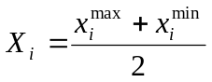 (1)
По следующей формуле (2) рассчитывается интервал варьирования
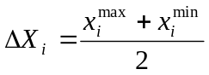 (2)
Установим границы изменения концентрации (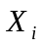) реагентов, (нижний уровень- минимальная концентрация, обозначается -1; верхний уровень- максимальная концентрация, обозначается +1). После выбора параметров оптимизации, факторов и уровней их варьирования производим кодирование факторов.
Таблица №10-Значения варьируемых факторов
Уровень варьируемых факторов | Обозначение кодовое | КМЦ-500,% | НТФ, % | Na2CO3,%
Уровень варьируемых факторов | Обозначение кодовое | X₁ | X₂ | X₃
Основной уровень | 0 | 0,3 | 0,02 | 0,2
Интервал варьирования | 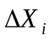 | 0,2 | 0,01 | 0,1
Верхний уровень | +1 | 0,5 | 0,03 | 0,3
Нижний уровень | -1 | 0,1 | 0,01 | 0,1

Таблица №11-Матрица планирования эксперимента

Номер опыта | X₀ | X₁ | X₂ | X₃ | X₁X₂ | X₁X₃ | X₂X₃ | X₁X₂X₃
1 | + | + | + | + | + | + | + | +
2 | + | - | - | - | + | + | + | -
3 | + | + | - | - | - | - | + | +
4 | + | - | + | + | - | - | + | -
5 | + | - | - | + | + | - | - | +
6 | + | - | + | - | - | + | - | +
7 | + | + | + | - | + | - | - | -
8 | + | + | - | + | - | + | - | -

После проведения опытов средние значения ПФ запишем в таблицу 10

Таблица №12-Результаты проведения экспериментов

Номер опыта | 1 | 2 | 3 | 4 | 5 | 6 | 7 | 8
ПФ, см³/30мин | 10 | 11 | 12 | 9 | 12 | 11 | 14 | 11

3.3 Результаты опытов и их обработка. Заключение
После подготовки матрицы планированного эксперимента выполняются экспериментальные лабораторные работы.
Результаты опытов вносятся в таблицу, и проводится следующая обработка:
- Проверяется однородность полученных дисперсией параллельных опытов
- Рассчитываются коэффициенты уравнения регрессии, их ошибки и значимость
- Проверяется адекватность выбранной модели
- Определяются оптимальные концентрации исследуемых реагентов
Проверка однородности дисперсии проводится с целью принятия решения о возможности их использования для регрессионного анализа путем сравнения значений расчетного (G_{Р}) и табличного (G_{Т}) критериев Кохрена.
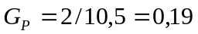
G_{Т} выбираем из таблицы 8 методического пособия, при числе свободы f₁=r-1 и f₂=N, т.е. f₁=2-1=1, f₂=8 и заданном уровне значимости p=0.05 G_{Т}=0.67, т.к. G_{Т}>G_{Р}, то гипотеза об однородности дисперсии принимается.
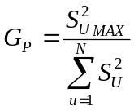 (3)
где S²_{U} – дисперсия параллельных опытов
N – количество опытов
U – порядковый номер опыта
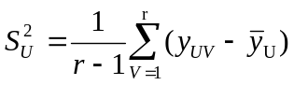 (4)
где r – число параллельных опытов
v – порядковый номер повторного опыта
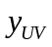– значения параметров оптимизации в повторных опытах
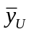 - среднеарифметическое значение параметра оптимизации
Среднеарифметическое значение оптимизации определяется по формуле
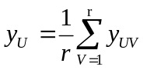 (5)
Результаты расчетов по формулам также вносятся в таблицу.
Таблица №13-Результаты испытаний и расчета дисперсии параллельных опытов

№ | Показатель фильтрации, см³/30 мин |  |  | 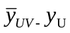 |  | 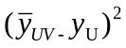 |  | S_{U}²
№ | 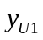 | 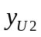 |  | 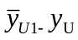 | 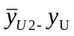 | 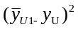 | 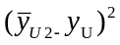 | S_{U}²
1 | 10 | 12 | 11 | -1 | 1 | 1 | 1 | 2
2 | 11 | 13 | 12 | -1 | 1 | 1 | 1 | 2
3 | 12 | 12 | 12 | 0 | 0 | 0 | 0 | 0
4 | 9 | 8 | 8,5 | 0,5 | -0,5 | 0,25 | 0,25 | 0,5
5 | 12 | 14 | 13 | -1 | 1 | 1 | 1 | 2
6 | 11 | 11 | 11 | 0 | 0 | 0 | 0 | 0
7 | 14 | 16 | 15 | -1 | 1 | 1 | 1 | 2
8 | 11 | 13 | 12 | -1 | 1 | 1 | 1 | 2
 |  |  | 94,5 |  |  |  |  | 10,5

После обработки экспериментальных данных программой STATGRAPHICS получили зависимость ПФ от концентрации применяемых растворов

(6)
Статистическая значимость коэффициентов уравнения (6) проверяется по условию 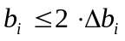, где 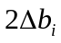- доверительный интервал; 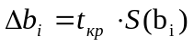, где 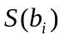- среднеквадратичная ошибка коэффициентов уравнения регрессии, 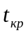- критическое значение критерия Стьюдента.
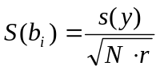;
где 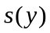 - ошибка эксперимента;
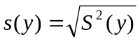;
где 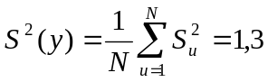 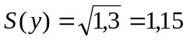
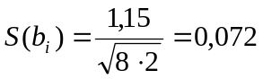
f- число степеней свободы 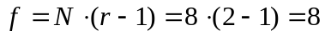, тогда 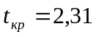
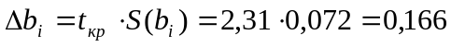 и 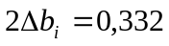;
следовательно, коэффициент при X₂ статистически незначим и уравнение (6) принимает вид:
(7)
Для расчета процентного содержания реагентов при помощи полученного уравнения регрессии необходимо раскодировать его: 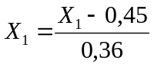; 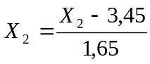; 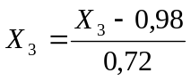 ; 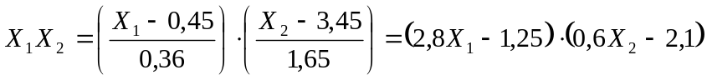;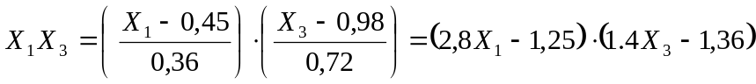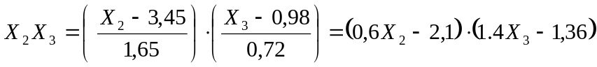

Подставим полученные значения в уравнение (7) и получим

(8)

Для расчета зададимся следующими концентрациями реагентов, X₁=0,5%, X₃=0,03%, Y=11см³/30 мин.
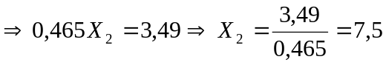%
Таблица №14-Параметры оптимального бурового раствора при бурении под эксплуатационную колонну

Тип раствора | Параметры бурового раствора
Тип раствора | Плотность  г/см³ | Вязкость | ПФ, см³/30 мин | СНС, мг/см³ |  | Толщина корки, мм | pH | 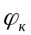
 |  |  |  |  |  |  |  | Через 10 мин. | Через 15 мин. | Через 20 мин.
 |  |  |  | 1  мин | 10 мин
Глинистый | 1,13 | 23 | 11 | 4 | 10 | 1 | 8 | 0,19 | 0,31 | 0,42
Полученный раствор удовлетворяет требованиям ГТН, поэтому раствор с данной рецептурой можно использовать при бурении под эксплуатационную колонну.

4. Определение потребного количества расходов, расхода компонентов по интервалам бурения

Количество бурового раствора V, необходимого для бурения скважины равно сумме:
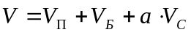 (9)
где V_{П} – объем приемных емкостей буровых насосов, 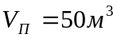
V_{С} – объем скважины в конце интервала бурения с промывкой данным раствором,
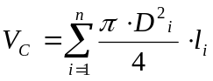 (10)
где 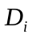– диаметр скважины по интервалам бурения
- длины интервалов постоянного диаметра
а – коэффициент запаса бурового раствора,
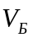 – объем бурового раствора расходуемого в процессе бурения интервала при поглощениях, очистке от шлама и.т.д.
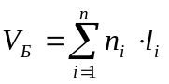 (11)
где 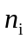- норма расхода бурового раствора на 1м проходки
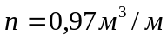 при бурении под направление; 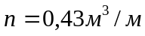 при бурении под кондуктор; 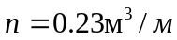 при бурении под эксплуатационную колонну.
После определения объемов бурового раствора определим потребное количество глинопорошка по формуле 12.
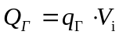 (12)
где 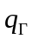 - количество глинопорошка, необходимое для приготовления 1м³ глинистого раствора, определяется по формуле 13.
Ведется расчет по интервалу вскрытия продуктивного пласта, данные на вышележащие интервалы берутся из группового проекта на бурение

Таблица №15-Расчет потребных объемов бурового раствора и глинопорошка

Интервал,  м | 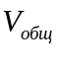,  м | 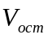,  м | 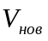,  м | 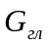,  тн
0-50 | 107 | 59 | 107 | 27,5
50-718 | 423 | 122 | 362 | 93
718-2525 | 681 | 174 | 559 | 143,5
 |  |  | 1028 | 264

Количество глины для нового раствора 80-90% нарабатывается при бурении 10-20% добавлять хорошего глинопорошка.
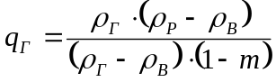 (13)
где 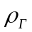 - плотность глинопорошка, берем плотность равную 2450
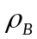 - плотность воды, взятой для приготовления бурового раствора
m – влажность глинопорошка, равна 8%
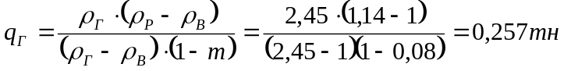
Количество воды, необходимое для приготовления раствора рассчитывается по формуле
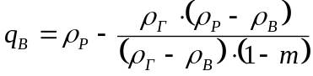
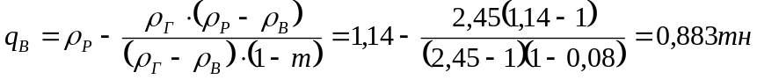
тонн
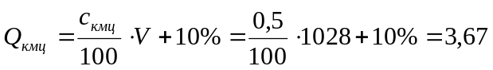тонн
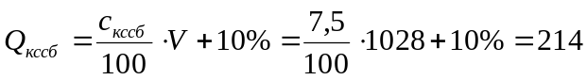тонн
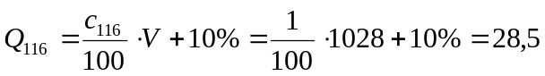тонн
Количество реагентов рассчитана с учетом суточной потери реагентов вместе со шламом 10%.
5. Приготовление буровых растворов
5.1. Технология приготовления бурового раствора

Процесс приготовления буровых растворов включает в себя три технологические операции:
- Приготовление исходного раствора;
- Обработка его реагентами для обеспечения требуемых параметров стабильности и тиксотропии;
- Обеспечение требуемой плотности в случае разбуривания пластов с аномальными давлениями.

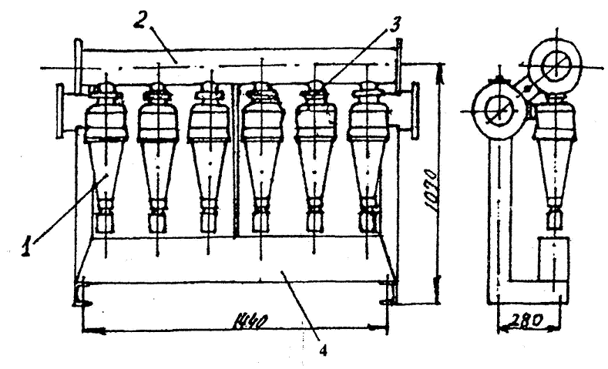
Рисунок№1 – Илоотделитель ИГ-45
1 – гидроциклон; 2 – блок коллекторов; 3 – хомут; 4 – шламосборник.

Исходный раствор готовится по требуемой плотности смешением, как правило, дисперсной среды и дисперсной фазы. Например при приготовлениях глинистых растворов – смесь воды и глины (глинистая суспензия). Технология обработки раствора реагентами должна предусматривать очередность и способ ввода реагентов; их дозирования и время перемешивания предусмотренными техническими средствами, контроль параметров.
5.2. Выбор оборудования для приготовления растворов

В современных условиях бурения для приготовления БПЖ используются следующее оборудование: блок приготовления раствора БПР-70 или БПР-40 с выносными гидроэлектрорными смесителями и загрузочными воронками, емкости циркулярной системы с гидравлическими и механическими перемешивателями, диспергатором и насосами.
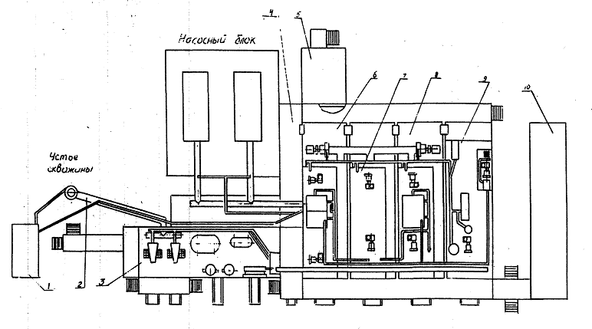
Рисунок№2 – Циркуляционная система БУ-2900

1 – доливная емкость; 2 – растворопровод; 3 – блок отчистки; 4 – трапы; 5 – шкаф управления; 6,7,8 – блок хранения; 9 – блок приготовления; 10 – блок водяной.

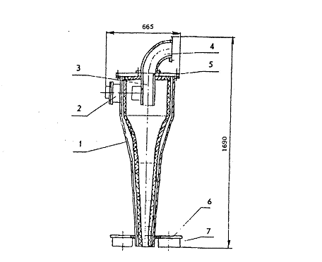
Рисунок№3 – Гидроциклон ГКЦ-360М
1 - корпус; 2 – патрубок входной; 3 – насадка сливная;4 – отвод; 5 – крышка; 6 – обойма; 7 – кассета насадок;
Для буровой установки БУ-2900 выбирается следующее оборудование для приготовления растворов: Резервуары для размещения бурового раствора, сито вибрационное Derrick, пескоотделитель ГКЦ-360М, илоотделитель ИГ-45, блок типа БПР, блок для хранения жидких химических реагентов, перемешиватели.

6. Управление свойствами буровых растворов в процессе бурения скважин

В процессе бурения скважин параметры буровых растворов выходят за пределы регламентированных значений в связи с поступлением шлама, пластовых флюидов, уменьшением потребных концентраций химических реагентов из-за адсорбционных потерь, различных видов деструкций, образования нерастворимых осадков и др. что, в конечном счете, может привести дестабилизации промывочной жидкости (ухудшению показателей: фильтрационных, реологических и структурно-механических), ухудшению показателей её специфических свойств (противоизносных, противозадирных антифрикционных, антикоррозионных и др.)
Разрабатываются мероприятия по предупреждению выхода параметров буровых растворов в процессе проводки скважины за пределы рабочих значений. Руководствуясь известными принципами управления свойствами промывочных растворов, выбираются т или иные технологические и технические средства управления свойствами буровых растворов. При этом решаются следующие вопросы:
- Устанавливается периодичность и выбираются средства контроля параметров растворов
- Обосновываются технология и средства очистки
- Производится выбор технологии и средств повторных химических обработок раствора

6.1. Контроль параметров буровых растворов

В процессе бурения и промывки скважины свойства бурового раствора должны контролироваться с периодичностью, установленной буровым предприятием для данной площади. Показатели свойств бурового раствора не реже одного раза в неделю должны контролироваться лабораторией бурового предприятия с выдачей начальнику буровой результатов и рекомендаций по приведению параметров раствора к указанным в проекте.
Перед и после вскрытия пластов с АВПД, при возобновлении промывки скважины после СПО, геофизических исследований, ремонтных работ и простоев начинать контроль плотности и вязкости, газосодержания бурового раствора следует сразу после восстановления циркуляции. Не допускается отклонение плотности бурового раствора (освобожденного от газа), находящегося в циркуляции, более чем на 20 кг/м³ от установленного проектом величины.
При вскрытии газоносных горизонтов и дальнейшем углублении скважины (до спуска очередной обсадной колонны) должен производиться контроль бурового раствора на газонасыщенность.

Таблица №16-Периодичность контроля параметров БПЖ
Параметр | Частота измерений параметров
Параметр | Неосложненное бурение | Бурение в осложненных условиях | При осложнении или при выравнивании раствора
Плотность, УВ | Через 1ч | Через 0,5ч | Через 5-10 мин
Показатель фильтрации | 1-2 раза в смену | 2 раза в смену | Через 1 ч
СНС | 1-2 раза в смену | 2 раза в смену | Через 1 ч
Температура | - | 2 раза в смену | Через 2 ч
Содержание песка | 2 раза в смену | 2 раза в смену | -

6.2. Технология и средства очистки БПЖ

Эффективная очистка БПЖ от выбуренной породы является важнейшим фактором снижения затрат материалов на регулирование параметров БПЖ, повышения технико-экономических показателей бурения скважин, улучшения качества вскрытия продуктивных пластов.
Очистка БПЖ от выбуренной породы и газа должна осуществляться комплексом средств, предусмотренных проектом на строительство скважины, в последовательности: скважина- блок грубой очистки (вибросито) - блок тонкой очистки (песко и илоотделитель)- блок регулирования твердой фазы (гидроциклонные глиноотделители, центрифуга).
При выборе оборудования для очистки раствора учитываются конкретные условия бурения и следующие требования:
- Каждый аппарат (или ступень) должны обладать пропускной способностью, превышающий максимальный расход бурового раствора.
- В циркуляционной системе аппараты для очистки должны работать в строго указанной выше последовательности. Если в ступени тонкой очистки почему-либо перестал работать пескоотделитель, то илоотделитель начинает работать в режиме пескоотделителя. И тонкодисперсные частицы (ил) остаются в растворе.
- Каждое устройство должно выполнять вполне определенную функцию и использоваться только при необходимости. нагрузку по очистке на каждый аппарат следует планировать исходя из предельных размеров удаляемых частиц шлама:
  - Для вибросита > 75мкм, для пескоотделителя > 40мкм, для илоотделителя > 25мкм, для центрифуги > 5мкм.
- Для очистки неутяжеленного раствора надо применять трехступенчатую: вибросито (1-ая ступень), гидроциклонный сепаратор (2-ая ступень). Если раствор обогащен глиной в качестве неполной третей ступени используются глиноотделители.
При выборе оборудования следует учитывать следующие нормы на технологические параметры по ступеням очистки.

На I ступени (сито ВС-1)
Подача раствора, л/с, не более | 90
Потери раствора, | 0,5

На II ступени (ПГ-50)
Подача раствора в один гидроциклон л/с, не более | 12
Давление на входе гидроциклона, МПа не более | 0,25
Потери раствора, % не более | 1,5

На II ступени (ИГ-45)
Подача раствора в один гидроциклон л/с, не более | 3
Давление на входе гидроциклона, МПа не более | 0,28
Потери раствора, % не более | 2
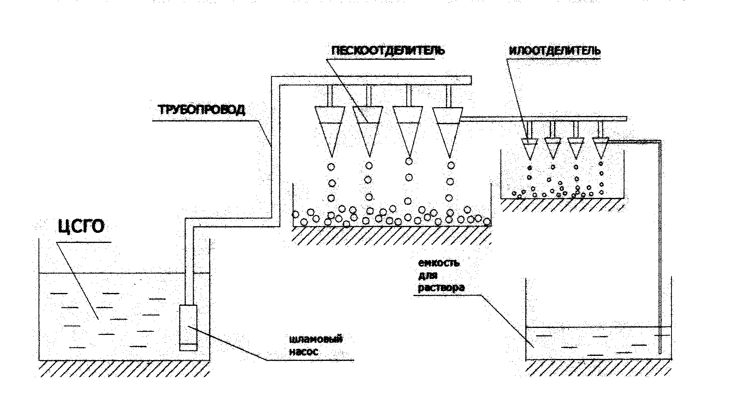
Рисунок №4-Схема долива жидкости в скважину при подъеме инструмента

7. Мероприятия по экологической безопасности
применения растворов

Задача охраны природы при разработке нефтяных и газовых залежей состоит в предотвращении потерь природного газа, нефти и выполнении специальных мероприятий по защите окружающей среды – воздушного бассейна, водоемов и земной поверхности от вредного воздействия отходов производства, а также защиты земель от эрозии. Для исключения или сведения к минимуму вредного воздействия на окружающую среду при различных видах работ на лицензионном участке предусмотрен комплекс специальных мероприятий.
Строительство скважины возможно с использованием традиционных технологий и материалов. Однако требуется применять эффективную систему очистки бурового раствора и утилизации отходов бурения, исключая попадание их на рельеф местности. Применяемые химические реагенты и материалы должны быть малоопасными с экологической точки зрения и должны иметь установленные значения ПДК для водоемов санитарно-бытового и рыбохозяйственного назначения. При отсутствии ПДК и методов анализов веществ в буровых сточных водах, использование их для приготовления (обработки) бурового и тампонажного растворов запрещается.
Физико-географические условия работы при строительстве скважины по рабочему проекту, предъявляют ряд требований комплексу природоохранных мероприятий по защите почв и водных объектов при строительстве скважины. Общее руководство организаций работ по выполнению природоохранных мероприятий и по контролю в соответствии с требованиями законодательных актов и нормативных документов осуществляет руководитель предприятия или главный инженер.
Бурение скважины при определенных условиях может сопровождаться:
- химическим загрязнением почв, грунтов, горизонтов подземных вод, поверхностных водоемов, атмосферного воздуха веществами и химическими реагентами, используемыми при проводке скважины, а также пластовым флюидом;
- физическим нарушением почвенно-растительного покрова, грунтов зоны аэрации, природных ландшафтов на буровых площадках и по трассам линейных сооружений;
- изъятием водных ресурсов и т.д..
Возможные основные источники и виды негативного воздействия на окружающую природную среду при строительстве скважины следующее:
- автодорожный транспорт, строительная техника;
- буровые растворы, материалы и реагенты для их приготовления и обработки;
- отходы бурения;
- тампонажные растворы, материалы и реагенты для их приготовления и обработки;
- горюче-смазочные материалы;
- продукты сгорания топлива;
- хозяйственно-бытовые отходы вывозятся на свалку ближайшего населенного пункта;
- перетоки пластовых флюидов по затрубному пространству скважины из-за некачественного цементирования колонн;
- продуктов аварийных выбросов скважины.

7.1 Природоохранные мероприятия при строительстве скважины

Для предотвращения загрязнения пресноводного комплекса и окружающей среды буровыми растворами, компонентами для его приготовления и обработки в проекте предусмотрено:
1. Конструкция скважины разработана в соответствии с требованиями “Правил безопасности в нефтяной и газовой промышленности”, 1998 г.
2. Цементирование обсадных колонн при строительстве скважины также отвечает требованиям “Правил безопасности” по высоте подъема цемента. Обсадные колонны спускаются в один прием и цементируются на всю длину интервала, эксплутационная колонна цементируется в две ступени с установкой муфты ступенчатого цементирования.
3. Для исключения загрязнения водоносных горизонтов хозяйственно-питьевого назначения вскрытие их осуществляется с использованием промывочной жидкости, приготовленной на основе нетоксичных материалов.
4. В целях предотвращения загрязнения окружающей природной среды в результате возможных нефтепроявлений устье скважины после крепления кондуктором оборудуется противовыбросовой установкой.
5. Опасность загрязнения атмосферного воздуха углеводородами минимальная, так как в разрезе скважины отсутствуют горизонты с аномально высоким пластовым давлением, а бурение с превышением гидростатического давления над пластовым исключает нефтепроявлений в процессе углубления скважины.

7.2 Сбор, утилизация и захоронение отходов строительства скважин

К основным природоохранным мероприятиям в УБР при строительстве скважин относятся:
1) профилактические (технические и технологические) мероприятия, направленные на предотвращение (максимальное снижение) загрязнение и техногенного нарушения природной среды;
2) сбор, очистка, обезвреживание, утилизация и захоронение отходов строительства скважин;
3) предупреждение (снижение) загрязнения: атмосферного воздуха, почв (грунтов), поверхностных и подземных вод, недр;
4) рекультивация земель.
С целью предупреждения попадания в почву отходов бурения и испытания скважин хозбытовых стоков, загрязненных дождевых стоков с площадки буровой до начала бурения скважин организуется система сбора, накопления и учета отходов бурения, включающая:
- обваловку, ограждающую отведенный участок от попадания на него склонового поверхностного стока;
- установку емкостей, обеспечивающих сбор отходов бурения. Размеры емкостей определяются объемами образующихся отходов бурения. Дно и стенки амбаров должны гидроизолироваться цементноглинисто-полимерными композициями, цементноглинистой пастой. По согласованию с местными органами СЭС и охраны природы могут быть использованы, кроме указанных материалов (композиций) и другие составы, которые способны формировать надежные гидроизоляционные покрытия на проницаемом грунте.
Выбор направления утилизации или сбора очищенных вод производится в каждом конкретном случае в соответствии с почвенноландшафтным, горногеологическими и природноклиматическими условиями строительства скважин.
Технология утилизации (захоронения) отходов бурения в шламовом амбаре регламентируется соответствующими инструкциями. Технология предусматривает ускоренное осветление (отделение) жидкой фазы отходов с помощью коагулянта и флокулянта.
Для очистки жидкой фазы раствора (вода) используется сернокислый алюминий (коагулянт), флокулянт (гидролизованный полиакриламид ПАА) и HCL, органический флокулянт, сульфат алюминия неорганический коагулянт, снижающий анионный характер частиц твердой фазы с целью повышения эффективности действия флокулянта. HCL (соляная кислота) применяется для создания величины рН, оптимальной для действия коагулянта и флокулянта. Указанные реагенты применяются для очистки питьевой воды. Другие коагулянты и флокулянты могут применятся после испытания их на токсичность с целью установления величины ПДК для водоемов рыбохозяйственного назначения.
Утилизация жидких отходов по окончании бурения производится путем вывоза. Оставшейся в амбаре шлам подвергается захоронению: шлам засыпается минеральным грунтом. Поверхность такого амбара в последующем подвергается технической и биологической рекультивации. Очищенная буровая сточная вода (БСВ) должна удовлетворять требованиям, приведенным в таблицах УБР. Такая вода либо используется в технологических целях (в системе обратного водоснабжения буровой), либо откачивается в нефтесборный коллектор.

8. Литература

1. Булатов А.И., Пеньков А.И., Проселков Ю.М.. Справочник по промывке скважин—М.: Недра,1984. 317 с
2. Иогансен К.В. Спутник буровика: Справочник. -М.: Недра, 1990. -302с.
3. Середа Н.Г., Соловьев Е.М. Бурение нефтяных и газовых скважин: Учебник. -М: Недра, 1988.-359 с.
4. Санников Р.Х., Дихтярь Т.Д., Матюшин П.Н. Учебно-методическое пособие по составлению курсовой работы по буровым растворам» предназначено для студентов старших курсов специальности 0908 «Бурение нефтяных и газовых скважин» и слушателей ФПК НГДО.
5. Агзамов Ф.А., Матюшин П.Н. Учебно-методическое пособие по составлению студенческих работ.

